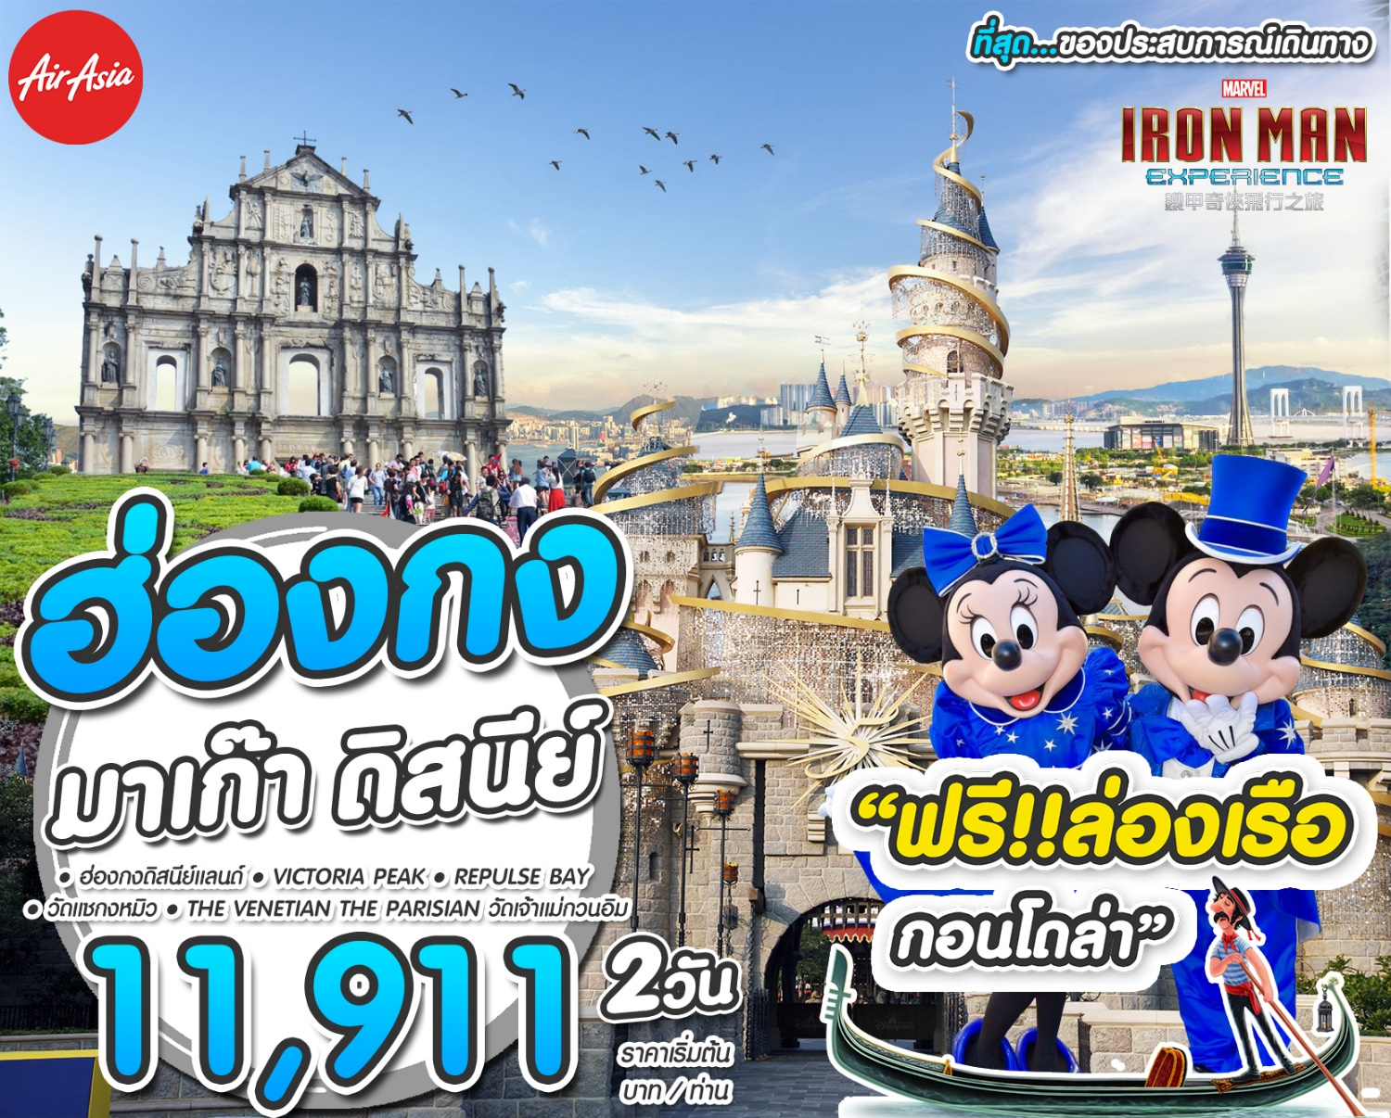
Period | ADL | SGL | Size | Flight
06 - 07 ต.ค.61 | 11,911 | 4,500 | 20 | FD
14 - 15 ต.ค.61 | 11,911 | 4,500 | 20 | FD
03 - 04 พ.ย.61 | 11,911 | 4,500 | 20 | FD
10 - 11 พ.ย.61 | 11,911 | 4,500 | 20 | FD
17 - 18 พ.ย.61 | 11,911 | 4,500 | 20 | FD
24 - 25 พ.ย.61 | 11,911 | 4,500 | 20 | FD
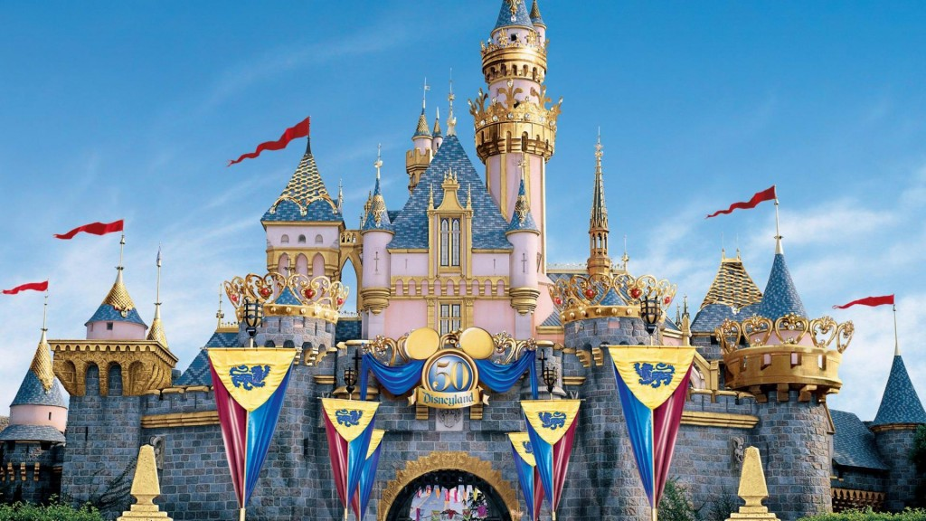

WoW…Hong Kong..Disneyland..Macau 2 Days
ท่องดินแดนมหัศจรรย์...ย้อนสู่วัยเด็กอีกครั้ง “ดิสนีย์แลนด์” สนุกสนานเต็มอิ่มจุใจ
ขอพรเจ้าแม่กวนอิมชื่อดัง ณ หาดรีพลัสเบย์ l วัดแชกงหมิว l วัดเจ้าแม่กวนอิม l
ชมเมืองจำลองปารีส ‘PARISIAN’ l เมืองเวนิสเอเชีย ‘THE VENETIAN’
ช้อปปิ้งจุใจสินค้าแบรนด์เนมย่านดังของเกาะฮ่องกง
เดินทางโดยสายการบินแอร์เอเชีย (FD)
ไฟลท์ขาไป FD508 06.30-10.15 // ไฟลท์ขากลับ FD767 23.55-01.40
ปล. ไม่มีราคาเด็ก เนื่องจากเป็นราคาพิเศษ // ราคานี้ไม่รวมค่าทิปไกด์ และคนขับรถ 1,500 บาท/ท่าน/ทริป

วันแรก สนามบินดอนเมือง – ฮ่องกง – ดิสนีย์แลนด์ (Disneyland) – วิคตอเรียพีค(นั่งรถรางพีคแทรม) – หาดรีพลัสเบย์ – ช้อปปิ้งถนนนาธาน
04.00 น. พร้อมกันที่สนามบินดอนเมืองชั้น 3 ประตู 1-2 เคาท์เตอร์สายการบินแอร์เอเชีย FD โดยมีเจ้าหน้าที่อำนวยความสะดวกแก่ทุกท่าน
06.30 น. ออกเดินทางสู่ ฮ่องกง โดยสายการบินแอร์เอเชีย เที่ยวบินที่ FD508
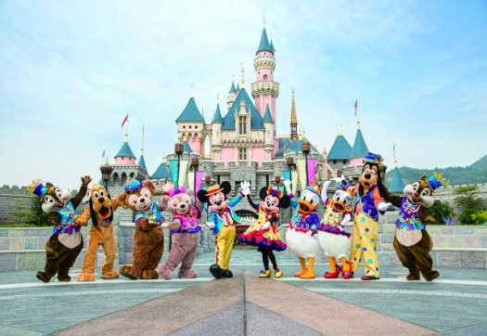
10.15 น. ถึงสนามบิน เช็กลัปก๊อก ฮ่องกง หลังผ่านพิธีการตรวจคนเข้าเมืองและศุลกากรแล้ว ออกทางออก B เพื่อพบไกด์ท้องถิ่น
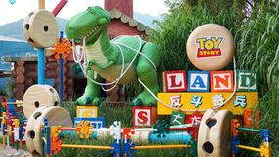

นำท่านเดินทางสู่ ฮ่องกงดิสนีย์แลนด์ (Hongkong Disney Land) ท่านจะได้พบกับเครื่องเล่นอันทันสมัยและสนุกที่สุดหนึ่งในเอเชียซึ่งแบ่งออกเป็น 4 โซนใหญ่ๆ ด้วยกัน อันได้แก่ MAINSTREET USA ท่านจะได้พบกับร้านค้าขายของที่ระลึก ตุ๊กตาและขนม ลูกกวาดมากมาย ส่วนต่อมาคือ TOMORROWLAND ท่านจะได้สนุกกับเครื่องเล่นอันทันสมัยสไตล์ “โลกอนาคต” และสุดสนุกกับเมืองเทพนิยาย FANTASYLAND ท่านจะได้พบกับโชว์อันยิ่งใหญ่ตระการตากับตัวการ์ตูนที่ท่านชื่นชอบ อาทิเช่น สโนว์ไวท์ เจ้าหญิงนิทรา ซินเดอเรลา มิกกี้&มินนี่ หมีพูและพ้องเพื่อน และเหล่าบรรดาตัวการ์ตูนอันเป็นที่ใฝ่ฝันของทุกคน ตามต่อด้วย ADVENTURELAND ดินแดนแห่งการผจญภัยอันน่าตื่นเต้น ท่านจะได้ล่องเรือในป่าอันน่าสนุก JUNGLE RIVER CRUISE ผจญภัยไปกับสัตว์ป่าอันน่าตื่นเต้นนานาชนิด TARZAN’S TREEHOUSE เพลิดเพลินกับบ้านต้นไม้ของ ทาร์ซาน เดินต่อไปยัง IT’S A SMALL WORLD ล่องเรือชมเหล่าบรรดาตุ๊กตา นานา ชาติ ซึ่งแบ่งเป็นโซนของแต่ละชาติไว้ โดยตุ๊กตาจะมีการเคลื่อนไหวไปตามเสียงเพลง IT’S A SMALL WORLD และแทรกด้วยเสียงเครื่องดนตรีที่เป็นเอกลักษณ์ของแต่ละชาติ และอย่าลืมแวะทักทายตุ๊กตาสวมชุดประจำชาติของไทย Toy Story Land โซนนี้จะเป็นโซนที่ใหญ่ที่สุดใน Hongkong Disney Land โดยเหล่าของเล่นจากภาพยนตร์แอนิเมชั่นชื่อดัง Toy Story เพลิดเพลินกับของเล่นมากมาย หรือ พึ่งเปิดได้ใหม่ไม่นานมานี้ เครื่องเล่นที่หวาดเสียวที่สุดในแดนตะวันตก! ที่ กริซลีย์ กัลซ์ GRIZZLY GULCH ให้ท่านได้ สัมผัสเครื่องเล่นอันหวาดเสียว ที่ไม่เป็นลองกับ SPACE MOUNTAIN คือ BIG GRIZZLY MOUNTAIN RUNAWAY MINE CARS หรือ บิ๊ก กริซลีย์ เมาท์เทน รันอะเวย์ ใหม่ล่าสุด สตาร์ วอร์ส มาแล้ว สัมผัสประสบการณ์การต่อสู้“สตาร์ วอร์ส ทูมอร์โรว์แลนด์ เทคโอเวอร์” นับตั้งแต่กลางเดือนมิถุนายนเป็นต้นมา! พร้อมพบตัวละคร ในภาพยนตร์ และเดินทางสู่ฐานลับของขบวนการต่อต้านจักรวรรดิ ซึ่งคุณจะได้พบกับฮีโร่ที่ยิ่งใหญ่ที่สุดของมหากาพย์สตาร์วอร์สhttps://www.hongkongdisneyland.com/th/star-wars-tomorrowland-takeover/ ให้ท่านสนุกสนานกับเครื่องเล่นตามอัธยาศัย (อิสระอาหารเที่ยง เพื่อให้ท่านเพลิดเพลินกับเครื่องเล่นได้อย่างเต็มที่) เชิญท่านอิสระตามอัธยาศัย จนถึงเวลานัดหมาย
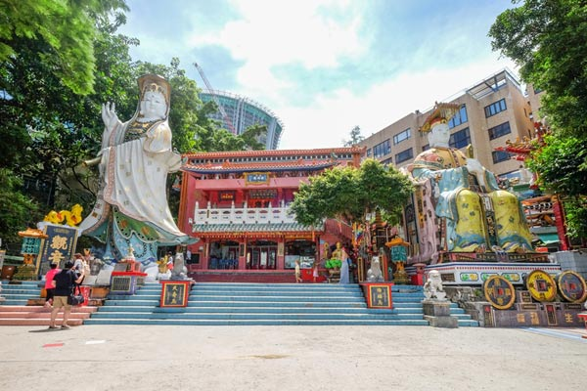
นำท่านเที่ยวเกาะฮ่องกง ชมวิว VICTORIA PEAK (นั่งรถรางพีคแทรม) หนึ่งในแหล่งท่องเที่ยวยอดนิยม เป็นจุดชมวิวที่คุณจะต้องทึ่งกับความสวยงาม อ่าววิคตอเรียที่มีชื่อเสียงระดับโลก และตึกระฟ้าที่พุ่งทะยานขึ้นสูงตัดกับแนวเขาเขียวขจีอันแสนสวยงาม เชิญถ่ายรูปตามอัธยาศัย
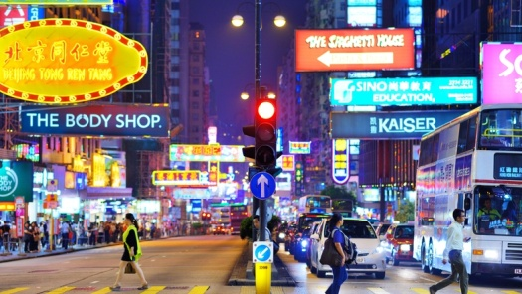
นำท่านสู่ หาดทราย REPULSE BAY หาดทรายรูปจันทร์เสี้ยวแห่งนี้สวยทีสุดแห่งหนึ่ง และยังใช้เป็นฉากในการถ่ายทำภาพยนตร์ไปหลายเรื่องมีรูปปั้นของเจ้าแม่กวนอิม และเจ้าแม่ทินโห่วซึ่งทำหน้าที่ปกป้องคุ้มครองชาวประมง โดดเด่นอยู่ท่ามกลางสวนสวยที่ทอดยาวลงสู่ชายหาด ให้ท่านนมัสการขอพรจาก เจ้าแม่กวนอิม และเทพเจ้าแห่งโชคลาภเพื่อเป็นสิริมงคล ข้ามสะพานต่ออายุซึ่งเชื่อกันว่าข้ามหนึ่งครั้งจะมีอายุเพิ่มขึ้น 3 ปี
ค่ำ รับประทานอาหารค่ำ ณ ภัตตาคาร
นำท่านสู่ ย่านจิมซาจุ่ย ถนนนาธาน แหล่งรวบรวมสินค้าแบรนด์เนมจากทั่วทุกมุมโลก อิสระให้ท่านช้อปปิ้งเลือกซื้อสินค้าประเภทต่างๆเสื้อผ้า,รองเท้า,กระเป๋า ฯลฯ อย่างเต็มอิ่มจุใจจนกว่าถึงเวลานัดหมาย
นำคณะเข้าสู่ที่พัก O HOTEL หรือเทียบเท่า

วันที่สอง ฮ่องกง – วัดแชกงหมิว – โรงงานจิวเวอร์รี่ – มาเก๊า – เจ้าแม่กวนอิมปรางค์ทอง – วัดเจ้าแม่กวนอิม – วิหารเซนต์พอล – PARISIAN – THE VENETIAN – สนามบิน – กรุงเทพฯ
เช้า รับประทานอาหารเช้า ณ ภัตตาคาร สไตล์ชาวฮ่องกง แบบติ่มซำ บริการท่านด้วย โจ๊กหอมกรุ่น ขนมจีบซาลาเปา อันอ่อนนุ่ม ฯลฯ ปรุงรสตามสูตรต้นตำหรับกวางตุ้งแท้
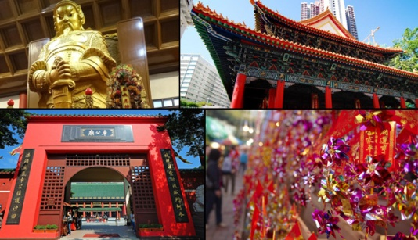
นำท่านขอพร วัดแชกงหมิว หรือ วัดกังหันนำโชค วัดนี้ตั้งอยู่ที่ตำบลซ่าถิ่น ซึ่งถือเป็นชานเมืองของฮ่องกง เป็นวัดเก่าแก่ของฮ่องกง สร้างขึ้นเมื่อ 400 กว่าปีผ่านมาแล้วในสมัยราชวงศ์ชิง ขึ้นชื่อลือชาในเรื่องความศักดิ์สิทธิ์ในด้านของโชคลาภทรัพย์สินเงินทอง โดยมีรูปปั้นเจ้าพ่อแช้ก๊ง และดาบไร้พ่ายเป็นสิ่งศักดิ์สิทธ์ประจำวัด ตำนานเล่าว่าในช่วงปลายของราชวงศ์ชิง แผ่นดินจีนเกิดกลียุคมีการก่อจลาจลแข็งเมืองขึ้นทั่วประเทศ และเหตุการณ์นี้ได้ก่อเกิดบุรุษชาตินักรบที่ชื่อว่าขุนพล แช้ ก๊ง ที่ได้ยกทัพไปปราบปรามความวุ่นวายที่เกิดขึ้นแทบทุกสารทิศ และท่านเองก็ได้ชื่อว่าเป็นนักรบที่ได้ชื่อว่าไม่เคยแพ้ใคร เพราะไม่ว่าจะยกทัพไปปราบกบฏที่ไหนก็จะได้รับชัยชนะเสมอ และดาบคู่กายของท่านก็ได้ชื่อว่าเป็นดาบไร้พ่ายเช่นกัน ดาบไร้พ่ายของท่านคนจีนถือว่ามีความเป็นมงคลในด้านของศาสตร์ฮวงจุ้ย ในเชิงของการต่อสู้เป็นอย่างสูง ธนาคารแบงค์ออฟไชน่าของฮ่องกง ถึงกับจำลองดาบของท่านไปก่อสร้างตึกสำนักงานใหญ่ของธนาคารที่มีชื่อว่าตึกใบมีด ซึ่งเป็นตึกที่ถือเป็นสัญลักษณ์ของเกาะฮ่องกงเลยทีเดียว และวัดแชกง ยังเป็นที่มาของจี้กังหันนำโชคที่มีชื่อเสียงของวงการการท่องเที่ยวฮ่องกงที่ไม่ว่าทัวร์ไหนที่มาฮ่องกง เป็นต้องเลือกเช่าเลือกซื้อสินค้ามงคลชิ้นนี้ เพื่อเสริมสร้างบารมี และศิริมงคลให้กับชีวิต นำท่านเยี่ยมชม โรงงานจิวเวอร์รี่ ที่ขึ้นชื่อของฮ่องกงพบกับงานดีไชน์ที่ได้รับรางวัลอันดับเยี่ยม และใช้ในการเสริมดวงเรื่องฮวง
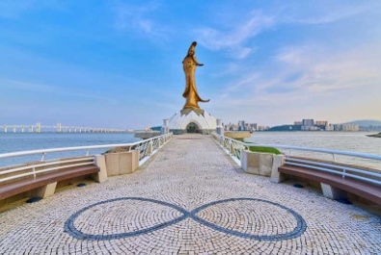
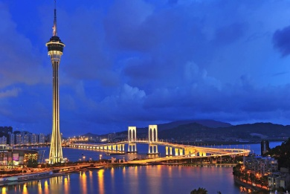
นำท่านเดินทางสู่ มาเก๊า โดยเรือเฟอร์รี่ (ใช้เวลาในการเดินทางประมาณ 1 ชม.) มาเก๊า ตั้งอยู่ในเขตมณฑลกวางตุ้ง บนชายฝั่งทะเลด้านตะวันตกของสามเหลี่ยมปากแม่น้ำเพิร์ล มีอาณาเขตติดกับตำบลก๊งเป๋ยของจีน เขตปกครองพิเศษมาเก๊า มีเนื้อที่ทั้งหมด 25.8 ตร.กม. ประกอบไปด้วยคาบสมุทรมาเก๊า,เกาะไทปา, เกาะโคโลอาน และโคไท ระหว่างคาบสมุทรมาเก๊ากับเกาะไทปาจะเชื่อมถึงกันด้วยสะพาน 2 สะพาน คือสะพานมาเก๊า-ไทปา ระยะทาง 2.5 กม. และสะพานมิตรภาพที่มีระยะทาง 4.5 กม.
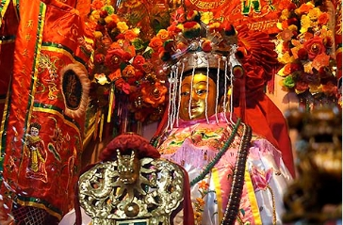
นำท่านผ่านชม เจ้าแม่กวนอิมมองทะเล หรือเจ้าแม่กวนอิมปรางค์ทอง สร้างด้วยทองสัมฤทธิ์ทั้งองค์ มีความสูง 18 เมตร หนักกว่า 1.8 ตัน ประดิษฐานอยู่บนฐานดอกบัวดูงดงามอ่อนช้อย สะท้อนกับแดดเป็นประกายเรืองรองเหลืองอร่ามงดงามจับตา เจ้าแม่กวนอิมองค์นี้เป็นเจ้าแม่กวนอิมลูกครึ่ง คือปั้นเป็นองค์เจ้าแม่กวนอิม แต่ว่ากลับมีพระพักตร์เป็นหน้าพระแม่มารี ที่เป็นเช่นนี้ก็เพราะว่าเป็นเจ้าแม่กวนอิมที่โปรตุเกส ตั้งใจสร้างขึ้นเพื่อเป็นอนุสรณ์ให้กับมาเก๊า ในโอกาสที่ส่งมอบมาเก๊าคืนให้กับจีน
นําท่านเข้าสู่ วัดเจ้าแม่กวนอิม เป็นวัดใหญ่และเก่าแก่มาก ที่สุดในมาเก๊า สร้างขึ้นตั้งแต่สมัยศตวรรษที่ 13 ภายในวัดสัมผัสได้ถึงความศักดิสิทธิ และมนต์ขลังอันเก่าแก่ของสถาปัตยกรรมของ ชาวจีนที่ดูมีเสน่ห์ในแบบฉบับของชาวจีน และองค์ที่โดดเด่นเป็นพิเศษเห็นจะเป็นองค์เจ้าแม่กวนอิม ที่แต่งองค์ทรงเครื่องด้วยชุดเจ้าสาวของจีนที่ตัดเย็บด้วยผ้าไหมอย่างงดงาม
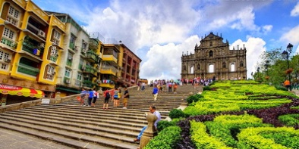
นำท่านเที่ยวรอบเกาะมาเก๊า วิหารเซนต์พอล ซากโบสถ์ที่มีชื่อออกแบบโดยสถาปนิกชาวอิตาเลียน ด้านหลังของโบสถ์มีพิพิธภัณฑ์จัดแสดงประวัติของโบสถ์ ซึ่งโบสถ์เซนต์พอลนี้ได้รับการยกย่องให้เป็นอนุสาวรีย์แห่งศาสนาคริสต์ที่ยิ่งใหญ่ที่สุดในดินแดนตะวันออกไกล พาท่านแวะ ชิมร้านขนม ขึ้นชื่อของมาเก๊า
เที่ยง รับประทานอาหารกลางวัน ณ ภัตตาคาร
นำท่านเข้าสู่ THE PARISIAN ให้ท่านได้สัมผัสกับเมืองจำลองของฝรั่งเศส เมืองปารีส ให้ท่านได้สัมผัสกับแหล่งช้อปปิ้งอันลือชื่อมีของแบรนด์เนมนานาชนิด หรือบางท่านต้องการเสี่ยงโชคกับ Casino ก็พอมีเวลา และให้ทุกท่านเปิดประสบการณ์ใหม่กับการขึ้นกระเช้าสู่หอไอเฟล ขึ้นสู่ชั้น 7 ไม่รวมค่าขึ้นกระเช้า (ติดต่อหัวหน้าทัวร์) ประสบการณ์ใหม่แน่นอน เพราะเป็นโรงแรมที่ทาง Venetian อยากมีสโลแกนคล้ายกัน แต่ที่นี่มีแลนด์มาร์คที่สวยที่สุดในมาเก๊า
นำท่านเข้าสู่ THE VENETIAN ให้ท่านได้สัมผัสกับเมืองจำลองของอิตาลี เมืองเวเนเชี่ยน ให้ท่านได้สัมผัสกับแหล่งช้อปปิ้งอันลือชื่อมีของแบรนด์เนมนานาชนิด หรือบางท่านต้องการเสี่ยงโชคกับ Casino ก็พอมีเวลา และให้ทุกท่านเปิดประสบการณ์ใหม่กับการล่องเรือ ฟรี!!! Venetian ในคลอง (หากท่านใดไม่ประสงค์จะล่องเรือกอนโดร่า ไม่มีการคืนเงินแต่อย่างใด)
(อิสระอาหารเย็นตามอัธยาศัยเพื่อไม่เป็นการเสียเวลาท่านช้อปปิ้ง) จนถึงเวลานัดหมาย นำท่านสู่สนามบินมาเก๊า
หมายเหตุ คณะควรเดินทางไปถึงสนามบินเพื่อทำการเช็คอินก่อนขึ้นเครื่องประมาณ 2-3 ชม.เพื่อหลีกเลี่ยงสถานการณ์ฉุกเฉินที่อาจเกิดขึ้น เช่น สภาพการจราจรที่คับคั่ง,สภาพอากาศและอื่นๆ โดยมีตัวแทนบริษัท(มัคคุเทศก์,หัวหน้าทัวร์,คนขับรถ)เป็นผู้พิจารณาและบริหารเวลาอย่างเหมาะสม บริษัทขอสงวนสิทธิ์คืนเงินทุกกรณีหากลูกค้าไม่สามารถขึ้นเครื่องกลับตามวันและเวลาเที่ยวบินที่ระบุในรายการทัวร์.
23.55 น. ออกเดินทางสู่กรุงเทพฯ โดยสายการบินแอร์เอเชีย เที่ยวบินที่ FD767
01.40 น. ถึงสนามบินดอนเมือง กรุงเทพฯ โดยสวัสดิภาพ พร้อมความประทับใจ..........

*ท่านใดมีไฟล์ทบินภายในประเทศต่อ โปรดแจ้งให้บริษัทฯทราบในวันจองทัวร์ ทั้งนี้เพื่อประโยชน์ของตัวท่านเอง*

บริษัทขอสงวนสิทธิ์ : รายการทัวร์ท่องเที่ยวสามารถเปลี่ยนแปลงหรือยกเลิกรายการตามความเหมาะสมอันเนื่องจากสภาวะอากาศ,การจราจร,การเมือง,สายการบิน,ขั้นตอนการตรวจคนเข้าเมืองของแต่ละประเทศหรือกรณีอื่นๆโดยมิต้องแจ้งให้ทราบล่วงหน้าโดยมีตัวแทนบริษัท(มัคคุเทศก์,หัวหน้าทัวร์,คนขับรถของแต่ละประเทศ)เป็นผู้บริหารเวลาปรับเปลี่ยนตามความเหมาะสม ทั้งนี้ขึ้นอยู่กับสภาพการจราจร,การตรวจคนเข้าเมืองหรือสาเหตุอื่นที่ไม่ได้มาจากทางบริษัท โดยทางบริษัทจะคำนึงถึงความปลอดภัยและประโยชน์ของผู้เดินทางเป็นสำคัญ...กรุณาอ่านรายการและเงื่อนไขข้อตกลงอย่างละเอียดก่อนทำการจองทัวร์หรือชำระเงินจากนั้นจะถือว่าลูกค้ารับทราบตามข้อกำหนดของบริษัทหากเกิดความเสียหายใดๆขึ้น ทางบริษัทจะไม่รับผิดชอบทุกกรณี.

หมายเหตุ : โปรดแจ้งในวันจองทัวร์ ชาวต่างชาติ เรียกเก็บเพิ่ม 5,000 บาท/ท่าน (ไม่รวมค่าวีซ่าสำหรับต่างชาติและลูกค้าเป็นผู้ดำเนินการยื่นวีซ่าเอง บริษัททัวร์ไม่สามารถแทรกแซงได้)

อัตราค่าบริการรวม
- ค่าตั๋วเครื่องบินไป-กลับตามรายการที่ระบุ รวมถึงค่าภาษีสนามบิน และค่าภาษีน้ำมัน
- ค่ารถโค้ชปรับอากาศ
- โรงแรมที่พักตามที่ระบุ หรือเทียบเท่า (พัก 2-3 ท่าน/ห้อง)
- ค่าธรรมเนียมเข้าชมสถานที่ต่างๆ ตามรายการที่ระบุ
- ค่าอาหาร ตามรายการที่ระบุ
- ค่ามัคคุเทศก์ท้องถิ่น และหัวหน้าทัวร์อำนวยความสะดวก ตลอดการเดินทาง
- ค่าเบี้ยประกันอุบัติเหตุในการเดินทางท่องเที่ยว วงประกันท่านละ 1,000,000 บาท (เงื่อนไขตามกรรมธรรม์)

อัตราค่าบริการนี้ไม่รวม
- ค่าใช้จ่ายส่วนตัวของผู้เดินทาง อาทิ ค่าทำหนังสือเดินทาง ค่าโทรศัพท์ ค่าอาหาร เครื่องดื่ม ค่าซักรีด ค่ามินิบาร์ในห้องและค่าพาหนะต่างๆ ที่มิได้ระบุในรายการ
- ค่าธรรมเนียมในกรณีที่กระเป๋าสัมภาระที่มีน้ำหนักเกินกว่าที่สายการบินนั้นๆกำหนดหรือสัมภาระใหญ่เกินขนาดมาตรฐาน
- ค่าภาษีน้ำมัน ที่สายการบินเรียกเก็บเพิ่ม ภายหลังจากทางบริษัทฯได้ออกตั๋วเครื่องบินไปแล้ว
- ค่าทิปมัคคุเทศก์, คนขับรถ, 1,500 บาท/ท่าน/ทริป (ชำระที่สนามบินกับเจ้าหน้าที่ส่งทัวร์ วันแรก)
- ค่าทิปหัวหน้าทัวร์แล้วแต่ความพึงพอใจของท่าน
- ภาษีมูลค่าเพิ่ม 7 % และภาษีหัก ณ ที่จ่าย 3 %

เดินทางขึ้นต่ำ 15 ท่าน หากต่ำกว่ากำหนด กรุ๊ปจะไม่สามารถเดินทางได้ หากผู้เดินทางทุกท่านยินดีที่จะชำระค่าบริการเพิ่มเพื่อให้คณะเดินทางได้ ทางเรายินดีที่จะประสานงานในการเดินทางตามประสงค์ให้ท่านต่อไป ทางบริษัทขอสงวนสิทธิ์ในการงดออกเดินทางและเลื่อนการเดินทางไปในวันอื่นต่อไป โดยทางบริษัทฯจะแจ้งให้ท่านทราบล่วงหน้า

เงื่อนไขการจองและการชำระเงิน:
- ชำระเต็มจำนวน กรณีลูกค้าทำการจองก่อนวันเดินทางภายใน 30 วัน ทางบริษัทขอสงวนสิทธิ์ในการเก็บค่าทัวร์เต็มจำนวน
- ชำระก่อนวันเดินทางอย่างน้อย 30 วัน
- หากไม่ชำระตามที่กำหนด ขออนุญาตตัดที่นั่งให้ลูกค้าท่านอื่นที่รออยู่
- หากชำระไม่ครบตามจำนวน บริษัทฯถือว่าท่านยกเลิกการเดินทางโดยอัตโนมัติโดยไม่มีเงื่อนไข
- เมื่อท่านชำระเงินไม่ว่าจะทั้งหมดหรือบางส่วน ทางบริษัทฯถือว่าท่านได้ยอมรับเงื่อนไขและข้อตกลงต่างๆที่ได้ระบุไว้ทั้งหมดนี้แล้ว
- หากชำระเงินในแต่ละส่วนแล้ว โปรดส่งสำเนาการโอนเงิน พร้อมระบุชื่อพนักงานขายมาทางแฟกซ์ ……….
- ส่งรายชื่อสำรองที่นั่ง ผู้เดินทางต้องส่งสำเนาหนังสือเดินทาง (Passport) โดยเซ็นต์ชื่อพร้อมยืนยันว่าต้องการเดินทางท่องเที่ยวทริปใด, วันที่ใด, ไปกับใครบ้าง, เบอร์โทร // [หากไม่ส่งสำเนาหนังสือเดินทาง(Passport) มาให้ ทางบริษัทฯขอสงวนสิทธิ์ไม่รับผิดชอบค่าเสียหายอันเกิดจากความผิดพลาดจากการสะกดชื่อ-นามสกุล และอื่นๆ เพื่อใช้ในการจองตั๋วเครื่องบินทั้งสิ้น

โปรดตรวจสอบPassport : จะต้องมีอายุคงเหลือ ณ วันเดินทางมากกว่า 6 เดือนขึ้นไปและเหลือหน้ากระดาษอย่างต่ำ 2 หน้า หากไม่
มั่นใจโปรดสอบถาม

กรณียกเลิกการจอง : เนื่องจากเป็นราคาตั๋วเครื่องบินโปรโมชั่น เมื่อจองทัวร์ชำระเงินค่าจองค่าทัวร์แล้ว ไม่สามารถยกเลิก เลื่อน ขอคืนเงินได้ทุกกรณีและกรณีที่กองตรวจคนเข้าเมืองทั้งกรุงเทพฯ และในต่างประเทศ ปฏิเสธมิให้เดินทางออก หรือ เข้าประเทศที่ระบุไว้ ในรายการเดินทาง บริษัทฯ ขอสงวนสิทธิ์ที่จะไม่คืนค่าทัวร์ไม่ว่ากรณีใดๆ ทั้งสิ้น รวมถึง เมื่อท่านออกเดินทางไปกับคณะแล้ว ถ้าท่านงดการใช้บริการรายการใดรายการหนึ่ง หรือไม่เดินทาง พร้อมคณะถือว่าท่านสละสิทธิ์ ไม่อาจเรียกร้องค่าบริการและเงินมัดจาคืน ไม่ว่ากรณีใดๆ ทั้งสิ้น

เงื่อนไขและข้อกำหนดอื่นๆ
  - ทัวร์นี้สำหรับผู้มีวัตถุประสงค์เพื่อการท่องเที่ยวเท่านั้น
  - ทัวร์นี้เป็นทัวร์แบบเหมา หากท่านไม่ได้ร่วมเดินทางหรือใช้บริการตามที่ระบุไว้ในรายการไม่ว่าบางส่วนหรือทั้งหมด หรือถูกปฏิเสธการเข้า-ออกเมืองด้วยเหตุผลใดๆ ทางบริษัทจะไม่คืนเงินค่าบริการไม่ว่าบางส่วนหรือทั้งหมดให้แก่ท่าน
  - ทางบริษัทขอสงวนสิทธิ์ในการยกเลิกการเดินทางในกรณีที่มีนักท่องเที่ยวร่วมเดินทางน้อยกว่า 15 ท่าน โดยจะแจ้งให้กับนักท่องเที่ยวหรือเอเจนซี่ทราบล่วงหน้าอย่างน้อย 7 วันก่อนการเดินทางสำหรับประเทศที่ไม่มีวีซ่า และอย่างน้อย 10 วันก่อนการเดินทางสำหรับประเทศที่มีวีซ่า แต่หากทางนักท่องเที่ยวทุกท่านยินดีที่จะชำระค่าบริการเพิ่มจากการที่มีนักท่องเที่ยวร่วมเดินทางน้อยกว่าที่ทางบริษัทกำหนดเพื่อให้คณะเดินทางได้ ทางเรายินดีที่จะให้บริการต่อไป
  - ทางบริษัทขอสงวนสิทธิ์ไม่รับผิดชอบค่าเสียหายจากความผิดพลาดในการสะกดชื่อ นามสกุล คำนำหน้าชื่อ เลขที่หนังสือเดินทาง และอื่นๆ เพื่อใช้ในการจองตั๋วเครื่องบิน ในกรณีที่นักท่องเที่ยวหรือเอเจนซี่มิได้ส่งหน้าหนังสือเดินทางให้กับทางบริษัทพร้อมการชำระเงินมัดจำ
  - ทางบริษัทขอสงวนสิทธิ์ในการเปลี่ยนแปลงรายการการเดินทางตามความเหมาะสม เพื่อให้สอดคล้องกับสถานการณ์ ภูมิอากาศ และเวลา ณ วันที่เดินทางจริงของประเทศที่เดินทาง ทั้งนี้ บริษัทจะคำนึงถึงความปลอดภัยของนักท่องเที่ยวส่วนใหญ่เป็นสำคัญ
  - ทางบริษัทขอสงวนสิทธิ์ไม่รับผิดชอบใดๆ ต่อความเสียหายหรือค่าใช้จ่ายใดๆ ที่เพิ่มขึ้นของนักท่องเที่ยวที่มิได้เกิดจากความผิดของทางบริษัท เช่น ภัยธรรมชาติ การจลาจล การนัดหยุดงาน การปฏิวัติ อุบัติเหตุ ความเจ็บป่วย ความสูญหายหรือเสียหายของสัมภาระ ความล่าช้าของสายการบิน เปลี่ยนแปลง หรือการบริการของสายการบิน เหตุสุดวิสัยอื่น เป็นต้น
  - อัตราค่าบริการนี้คำนวณจากอัตราแลกเปลี่ยนเงินตราต่างประเทศ ณ วันที่ทางบริษัทเสนอราคา ดังนั้น ทางบริษัทขอสงวนสิทธิ์ในการปรับราคาค่าบริการเพิ่มขึ้น ในกรณีที่มีการเปลี่ยนแปลงอัตราแลกเปลี่ยนเงินตราต่างประเทศ ค่าตั๋วเครื่องบิน ค่าภาษีเชื้อเพลิง ค่าประกันภัยสายการบิน การเปลี่ยนแปลงเที่ยวบินฯลฯ
  - มัคคุเทศก์ พนักงาน หรือตัวแทนของทางบริษัท ไม่มีอำนาจในการให้คำสัญญาใดๆ แทนบริษัท เว้นแต่มีเอกสารลงนามโดยผู้มีอำนาจของบริษัทกำกับเท่านั้น

ข้อแนะนำก่อนการเดินทาง
  - กรุณาแยกของเหลว เจล สเปรย์ ที่จะนำติดตัวขึ้นเครื่องบิน ต้องมีขนาดบรรจุภัณฑ์ไม่เกิน 100 มิลลิลิตรต่อชิ้น และรวมกันทุกชิ้นไม่เกิน 1,000 มิลลิลิตร โดยแยกใส่ถุงพลาสติกใสซึ่งมีซิปล็อคปิดสนิท และสามารถนำออกมาให้เจ้าหน้าที่ตรวจได้อย่างสะดวก ณ จุดเอ็กซ์เรย์ อนุญาตให้ถือได้ท่านละ 1 ใบเท่านั้น ถ้าสิ่งของดังกล่าวมีขนาดบรรจุภัณฑ์มากกว่าที่กำหนดจะต้องใส่กระเป๋าใบใหญ่และฝากเจ้าหน้าที่โหลดใต้ท้องเครื่องบินเท่านั้น
  - สิ่งของที่มีลักษณะคล้ายกับอาวุธ เช่น กรรไกรตัดเล็บ มีดพก แหนบ อุปกรณ์กีฬาฯ จะต้องใส่กระเป๋าใบใหญ่และฝากเจ้าหน้าที่โหลดใต้ท้องเครื่องบินเท่านั้น
  - เกาะฮ่องกงมีกฎหมายห้ามนำผลิตภัณฑ์ที่ทำมาจากพืช และเนื้อสัตว์ทุกชนิดเข้าประเทศ เช่น ผัก,ผลไม้สด,ไข่,เนื้อสัตว์,ไส้กรอกฯ เพื่อเป็นการป้องกันโรคติดต่อที่จะมาจากสิ่งเหล่านี้ หากเจ้าหน้าที่ตรวจพบ จะต้องเสียค่าปรับในอัตราที่สูงมาก

